LAPORAN PRAKTIKUM

|  |  |
| --- | --- |
| Matakuliah | Struktur Data |
| Pertemuan ke | 5 |
| Nama Praktikan | Wijayanto Agung Wibowo |
| NIM | 22.111.4552 |
| NILAI (diisi oleh dosen / asisten praktikum) |  |

1. Tujuan

Setelah praktikum ini, praktikan diharapkan dapat:

1. Memahami tipe data dasar
2. Memahami tipe data bentukan
3. Stuktur Program menggunakan bahasa C++ Praktikum
4. Hasil Percobaan
   1. Percobaan 1
5. Tampilan Coding

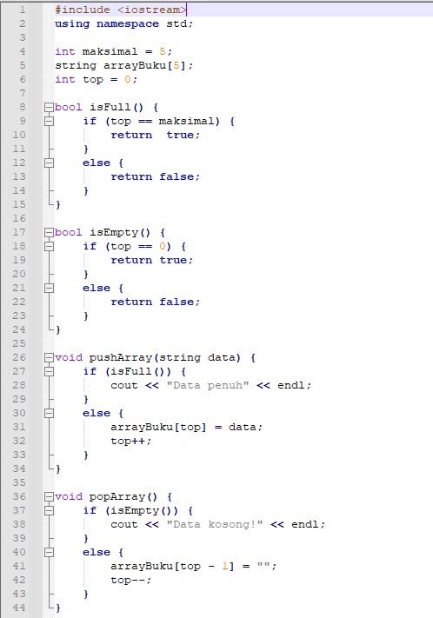

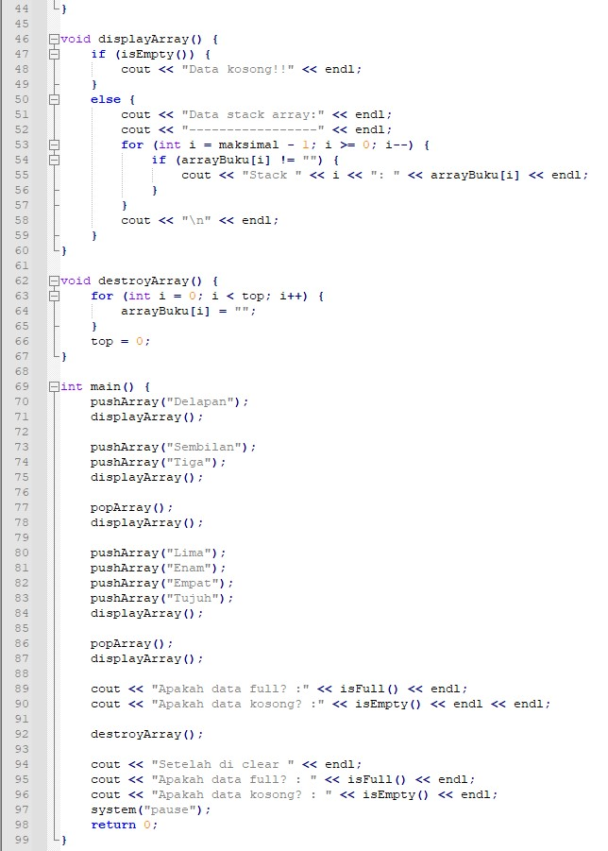

1. Hasil Running

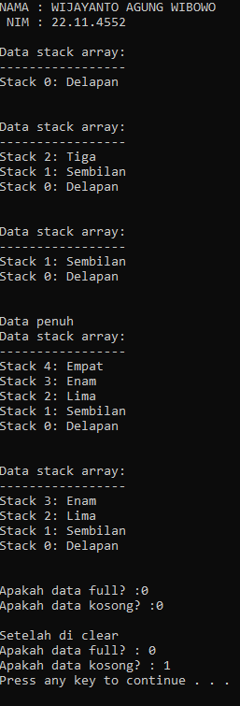

1. Penjelasan

Penjelasan fungsinya yaitu:

* + - * 1. isFull : Untuk mengecek full atau belum isi stacknya. Dengan mengecek top dari stack dan nilai maksimal stack. Apabila sama maka fungsi isFull akan memberikan respon true.
        2. isEmpty : Untuk mengecek kosong tidaknya isi stack. Dengan mengecek top dari stack dan nilai bottom dari stack yaitu 0. Apabila sama maka fungsi isEmpty akan memberikan respon true.
        3. pushArray: untuk memasukan data ke stack. Apabila stack belum full, dan mengambah nilai top ke +1.
        4. popArray: untuk mengeluarkan data dari stack dan mengurangi nilai top ke -1. Apabila data sudah kosong maka akan ada keterangan data kosong.
        5. displayArray: untuk menunjukan isi dari stack array. Apabila data kosong, maka aka nada keterangan data kosong.
        6. destroyArray: untuk mengosongkan data dari stack dan akan membuat top ke index ke 0;

Di dalam praktikum tadi, kita mengpush data ke stack dengan fungsi pushArray(“>data<”), dan mengkombinasikan fungsi dari penjelasan diatas kedalam implementasi koding. Dimana kita bisa mengecek, mempush data ke array stack, mengecek kondisi stack dan mendisplay isi dari stack.

* 1. Percobaan 2

1. Tampilan Coding

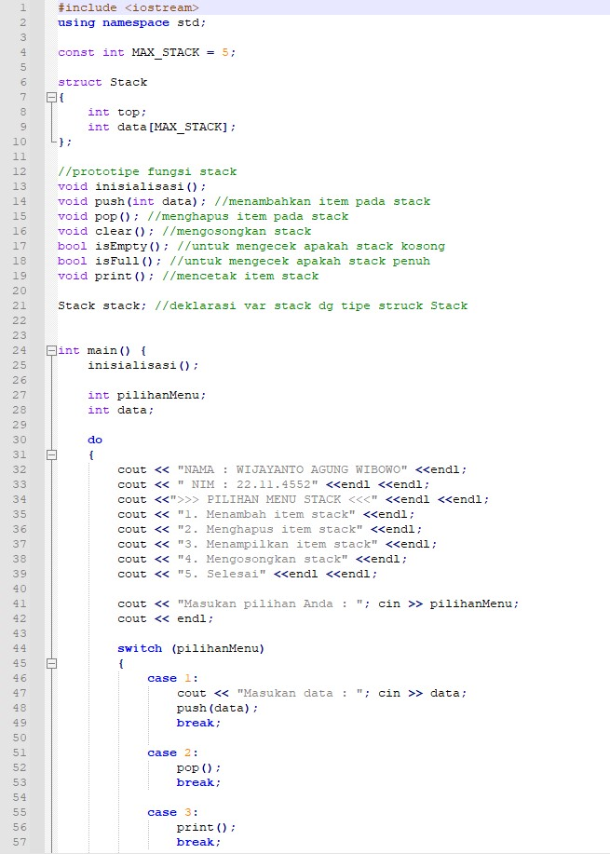

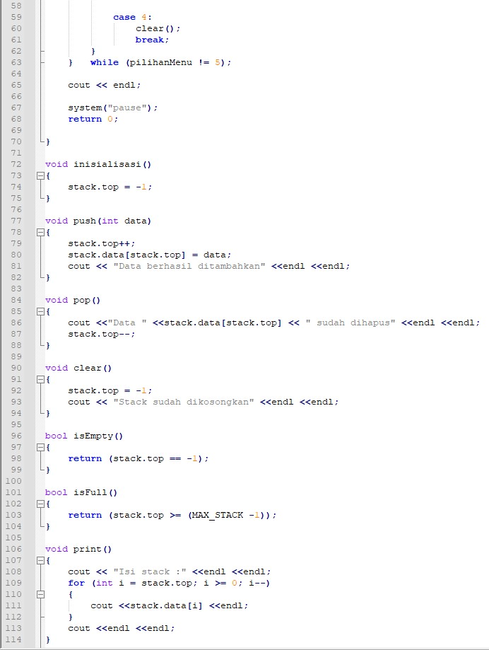

1. Hasil Running

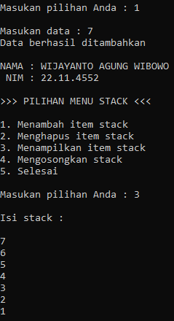

1. Penjelasan

Pilihan eksekusi proses diatas, bila memilih menambah item stack, maka inputan data kita akan dimasukan kedalam stack. Bila memimilih menghapus item stack, maka data <top> akan dihapus dan top akan -1. Bila memilih menampulkan item stack, maka akan menampilkan Semua stack sampai ke posisi top. Bila memilih mengosongkan stack, maka akan mengosongkan Semua stack dan posisi top akan kembali ke 0.

* 1. Studi Kasus

1. Tampilan coding

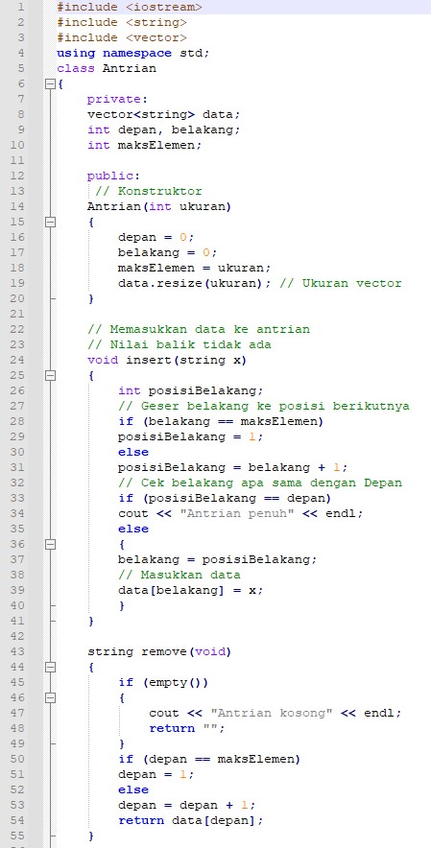

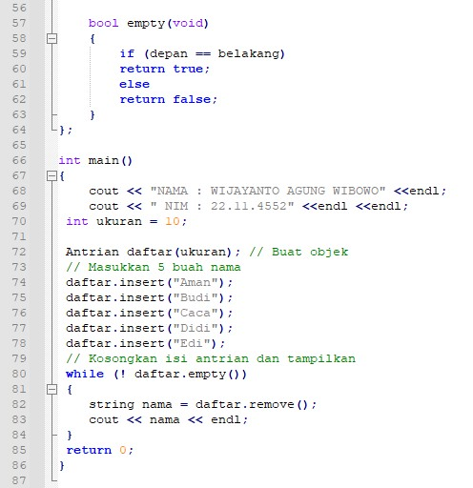

1. Hasil running

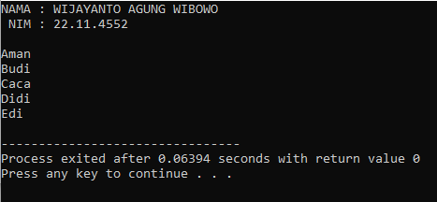

1. Penjelasan

Memasukan daftar.insert(“>data<”) kedalam struct. Dan menampilkan Semua data jika kondisi daftar.empty false atau masih ada data tersedia.

* 1. Latihan 1

1. Tampilan coding

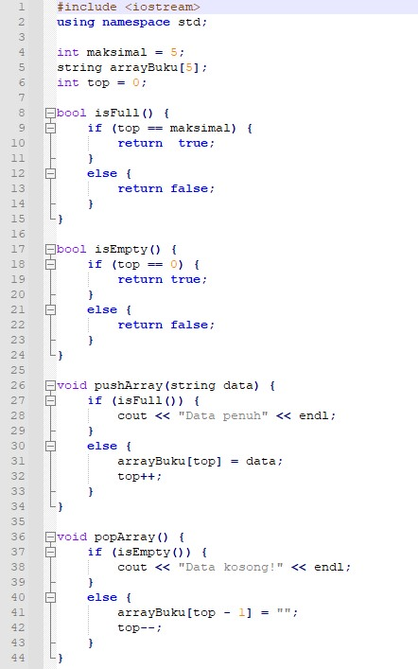

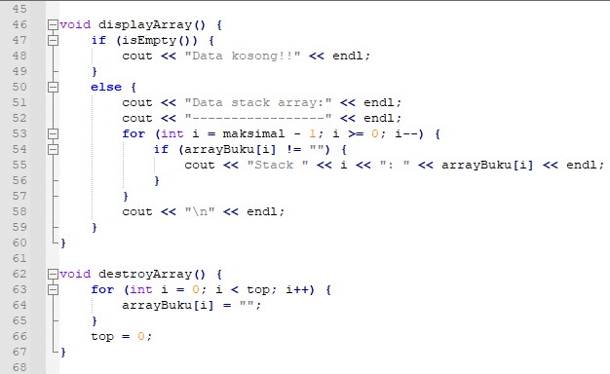

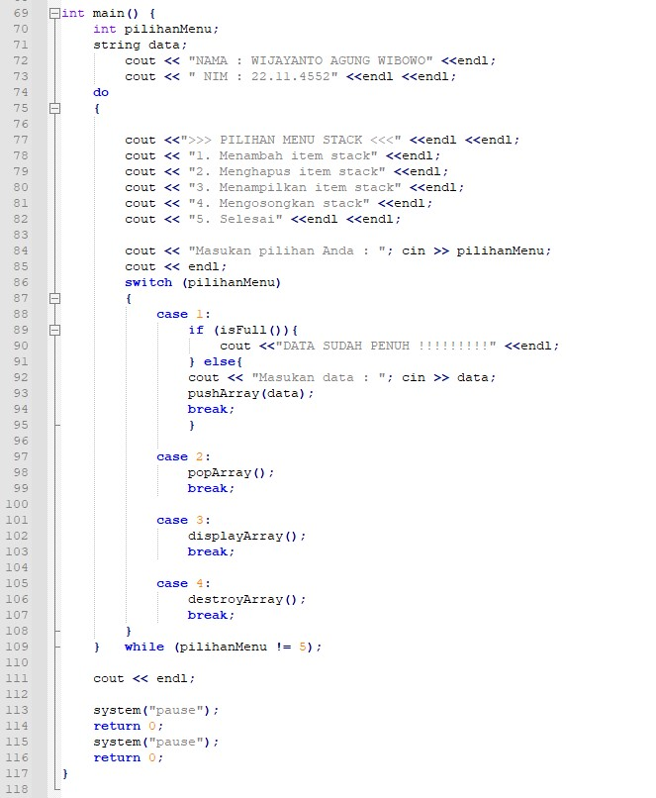

1. Hasil running

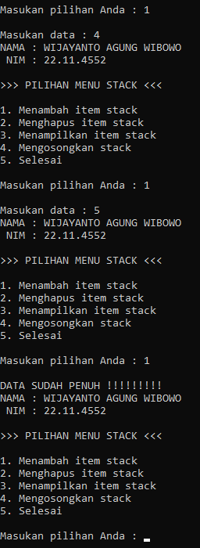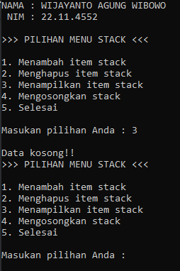

1. Penjelasan

Jika

1. Kesimpulan

Setelah melakukan percobaan pada Latihan 1 dst saya dapat memahami …… *(sesuaikan tujuan praktikum)*

1. Referensi (optional)